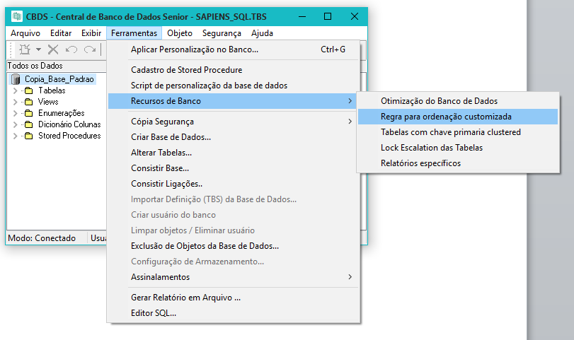

Desmarcar o campo “Usa Collation”, clicar em Salvar e depois Sair.

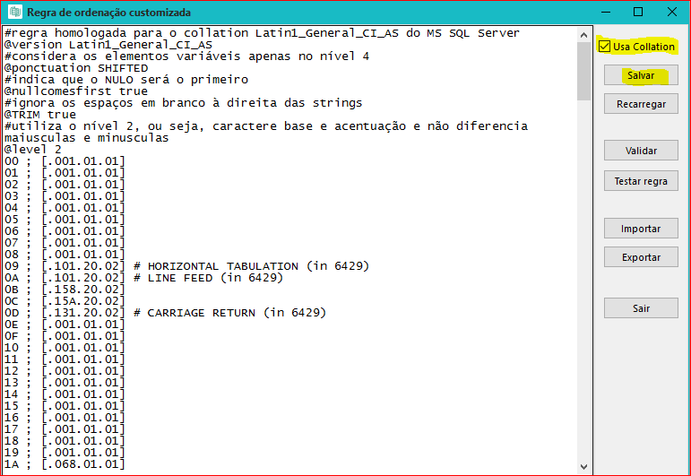

Após, entrar no sistema e usar normalmente.